Nombre:___________________________________curso:_____________fecha:____________

Objetivo de Aprendizaje:

OA7: Resolver problemas rutinarios y no rutinarios en contextos cotidianos que incluyan dinero,seleccionando y utilizando la operación apropiada.

Puedes consultar por tus dudas de la asignatura al correo: [matematica.4smm@gmail.com](mailto:matematica.4smm@gmail.com)

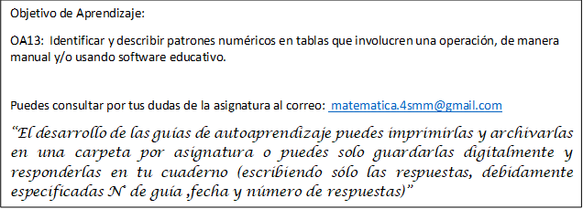

Observa el siguiente video antes de contestar la guía: <https://www.youtube.com/watch?v=vyIswq9LvHc&t=99s>

Aprenderemos hoy:

* Resolver problemas matemáticos aplicando una estrategia.
* Identificar operación matemática para resolver uba situación matemática.

Palabras para resolver un problema:

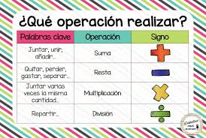

Pasos para resolver un problema:

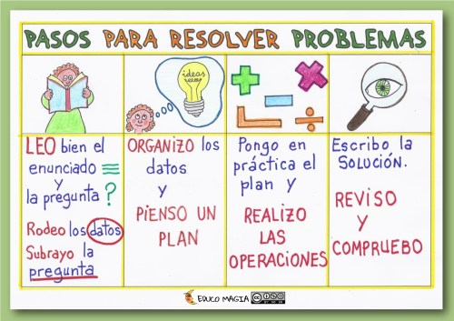

1.-La mamá de Laura está preparando el cumpleaños de su hija.Ella escribio la siguiente lista para comprar.

Responde las preguntas ,completando con los datos entregados en la lista.



a.- Para el cumpleaños hay 9 personas en total, ¿Cuánto dinero se gastará al comprar una bebida individual para cada uno?.

|  |  |  |  |
| --- | --- | --- | --- |
| Datos | ¿Qué debo hacer? | Resolver | Respuesta y compruebo |
|  |  |  |  |

b.-¿Cuánto más caro es el galletón individual que el quequito individual?

|  |  |  |  |
| --- | --- | --- | --- |
| Datos | ¿Qué debo hacer? | Resolver | Respuesta y compruebo |
|  |  |  |  |

2.-Una familia ha decidido reunir dinero para participar de una colecta.

Los cuatro miembros de la familia deciden donar la misma cantidad cada uno.

Aquí se muestra la cantidad de dinero que donó cada uno.

 ¿Cuánto dinero donó en total la familia?

|  |  |  |  |
| --- | --- | --- | --- |
| Datos | ¿Qué debo hacer? | Resolver | Respuesta y compruebo |
|  |  |  |  |

